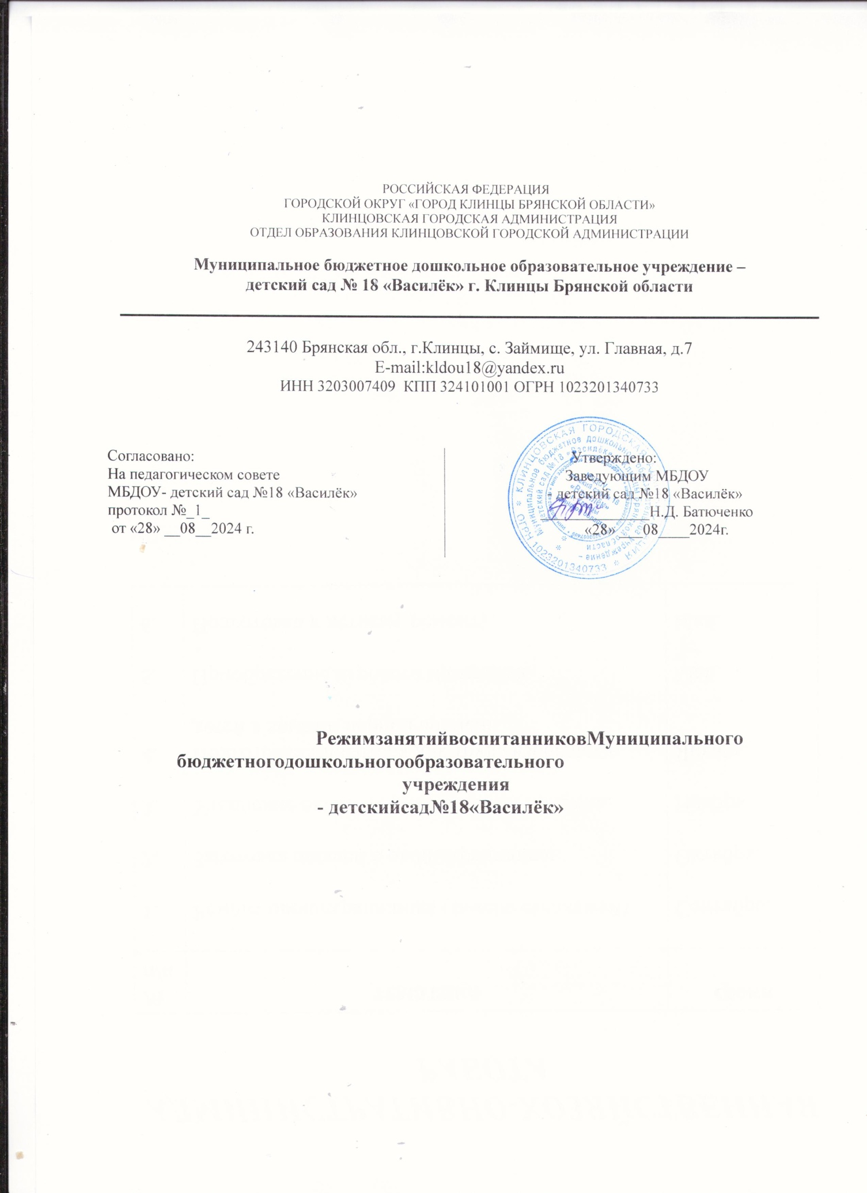

РОССИЙСКАЯ ФЕДЕРАЦИЯ

ГОРОДСКОЙ ОКРУГ «ГОРОД КЛИНЦЫ БРЯНСКОЙ ОБЛАСТИ»

КЛИНЦОВСКАЯ ГОРОДСКАЯ АДМИНИСТРАЦИЯ

ОТДЕЛ ОБРАЗОВАНИЯ КЛИНЦОВСКОЙ ГОРОДСКОЙ АДМИНИСТРАЦИИ

**Муниципальное бюджетное дошкольное образовательное учреждение –**

**детский сад № 18 «Василёк» г. Клинцы Брянской области**

243140 Брянская обл., г.Клинцы, с. Займище, ул. Главная, д.7

E-mail:kldou18@yandex.ru

ИНН 3203007409 КПП 324101001 ОГРН 1023201340733

|  |  |
| --- | --- |
| Согласовано:  На педагогическом совете  МБДОУ- детский сад №18 «Василёк»  протокол №_1_  от «28» __08__2024 г. | Утверждено:  Заведующим МБДОУ  - детский сад №18 «Василёк»  ______________Н.Д. Батюченко  «28» ___08____2024г. |

# Режим занятий воспитанников муниципального бюджетного дошкольного образовательного

**учреждения**

# детскийсад№18«Василёк»

## Общиеположения

* 1. Режим занятий воспитанников МБДОУ - детский сад №18 «Василёк» (далее – детскийсад)разработанвсоответствиисСанПиН 2.4.3648-20«Санитарно-эпидемиологические требования к организациям воспитания и обучения, отдыха и оздоровления детей и молодежи» с изменениями и дополнениями, Федеральнымзакономот29.12.2012№273-ФЗ«Об образовании в Российской Федерации» в редакции от 24 марта 2020 года, Уставомдетскогосада, учебным планом,другими нормативно-правовыми актами детского сада.
  2. Основныеобразовательныепрограммыдошкольногообразованияреализуютсявдетском саду в соответствии с расписанием образовательной деятельности, с учетомрежима работы детского сада и групп, а также режима дня, соответствующегоанатомическим ифизиологическимособенностямкаждойвозрастнойгруппы.
  3. Режим занятий устанавливает продолжительность образовательной нагрузки втечение одного занятия и одного дня, особенности организации занятий сприменениемэлектронныхсредствобученияизанятийпофизическомувоспитанию.
  4. Образовательные и воспитательные занятия с детьми при благоприятных погодных условиях, соответствующих требованиям СанПиН 2.4.3648-20, должны максимально проводиться на улице. Так же необходимо следить, чтобы дети гуляли строго на отведенных для их групп площадках и не контактировали с детьми из других групп.

## Режимработы детскогосада игрупп

* 1. Режим работы детского сада: пятидневная рабочая неделя. Выходные дни –суббота,воскресенье,нерабочиепраздничныедни.
  2. Дошкольныегруппы вдетскомсадуфункционируютврежиме:
     + полного пребывания (10,5-часового пребывания) – с 7 ч 30 мин. до 18 ч 00мин.;

## Режимзанятийвоспитанников

* 1. Образовательная программа дошкольного образования реализуется в группах,функционирующих в режиме 10,5 часов в день. Образовательная программадошкольногообразованияможетреализовыватьсявтечениевсеговременипребываниявоспитанникавдетскомсаду.
  2. Продолжительностьодногообразовательногозанятия составляетнеболее:
     + 10мин.–отполутора дотрехлет;
     + 15мин.–для детейоттрехдочетырехлет;
     + 20 мин.–длядетейотчетырехдопятилет;
     + 25 мин.–длядетейотпятидошестилет;
     + 30 мин.–длядетейотшестидосеми лет.
  3. Продолжительностьсуммарнойобразовательнойнагрузкивтечениеднясоставляетнеболее:
     + 20мин.–отполутора дотрехлет;
     + 30мин.–для детейоттрехдочетырехлет;
     + 40 мин.–длядетейотчетырехдопятилет;
     + 50 мин. или 75 мин. при организации образовательного занятия последневногосна–длядетейотпятидошестилет;
     + 90 мин.–длядетейотшестидосемилет.
  4. Занятия для всех возрастных групп начинаются не ранее 8.00 и заканчиваются непозже 17.00.
  5. Вовремязанятийвоспитателипроводятсоответствующиефизическиеупражнения.
  6. Перерывымеждузанятиямисоставляютнеменее 10мин.

## Режимзанятийсприменениемэлектронныхсредствобучения

* 1. Занятиясиспользованиемэлектронныхсредствобученияпроводятсяввозрастныхгруппахотпятилетистарше.
  2. НепрерывнаяисуммарнаяпродолжительностьиспользованияЭСО назанятияхсоставляет:

|  |  |  |  |
| --- | --- | --- | --- |
| **Электронноесредствообучения** | **Возраствоспитанника** | **Продолжительность,мин.,неболее** | |
| **На одномзанятии** | **Вдень** |
| Персональныйкомпьютер,ноутбук | 6-7 | 15 | 20 |

* 1. Длявоспитанников5-7летпродолжительностьнепрерывногоиспользования:
     + экрана с демонстрацией обучающих фильмов, программ или инойинформации,предусматривающихеефиксациювтетрадяхвоспитанниками,составляет5–7минут;
     + наушниковсоставляетнеболеечаса.Уровеньгромкостиустанавливаетсядо60процентовотмаксимальной.
  2. Во время занятий с использованием электронных средств обучения воспитателипроводятгимнастикудляглаз.

## Режимфизическоговоспитания

* 1. Продолжительность физкультурных, физкультурно-оздоровительных занятий имероприятий определяется с учетом возраста, физической подготовленности исостоянияздоровьядетей.
  2. Занятия физической культурой и спортом, подвижные игры проводятся наоткрытом воздухе, если позволяют показатели метеорологических условий(температура, относительная влажность и скорость движения воздуха) иклиматическая зона. В дождливые, ветреные и морозные дни занятия физическойкультуройпроводятсявфизкультурномзале.